Как на масляной неделе

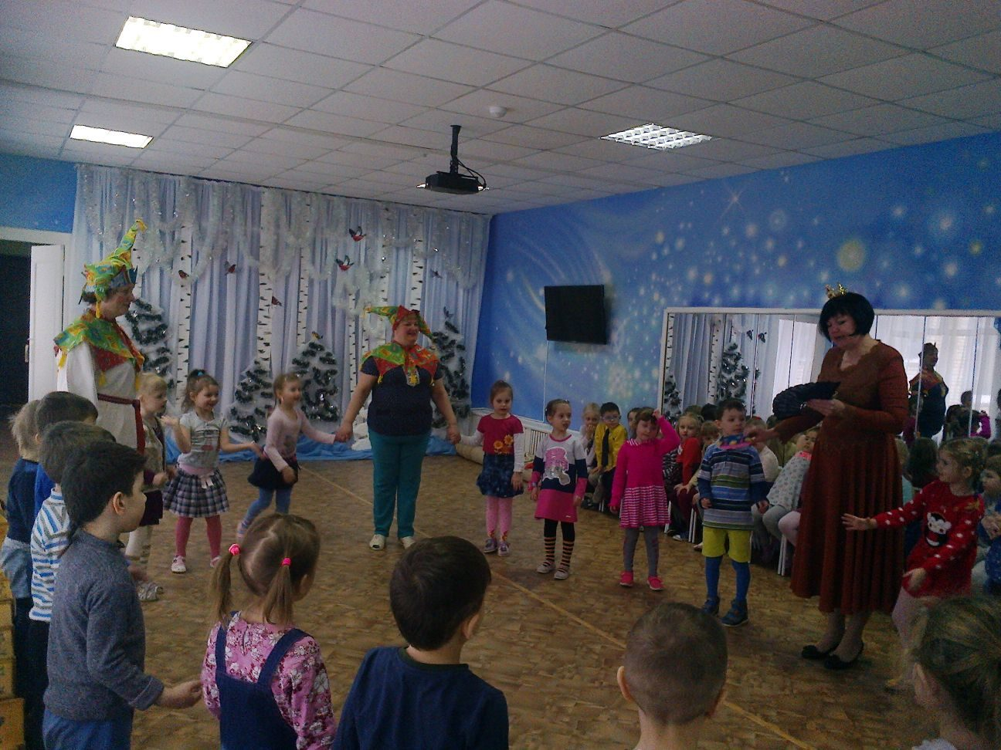

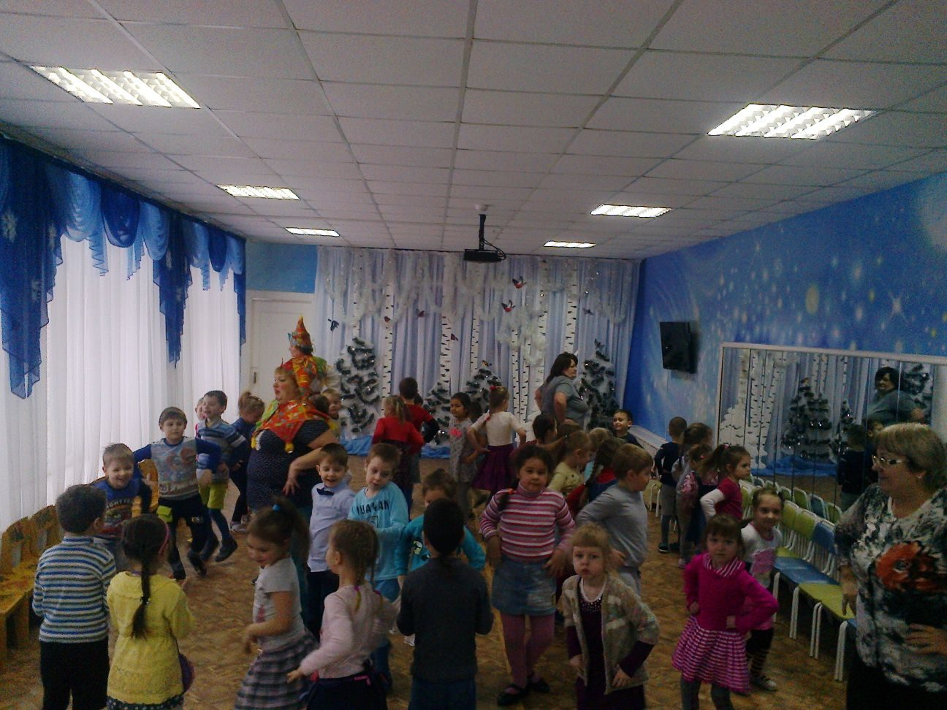

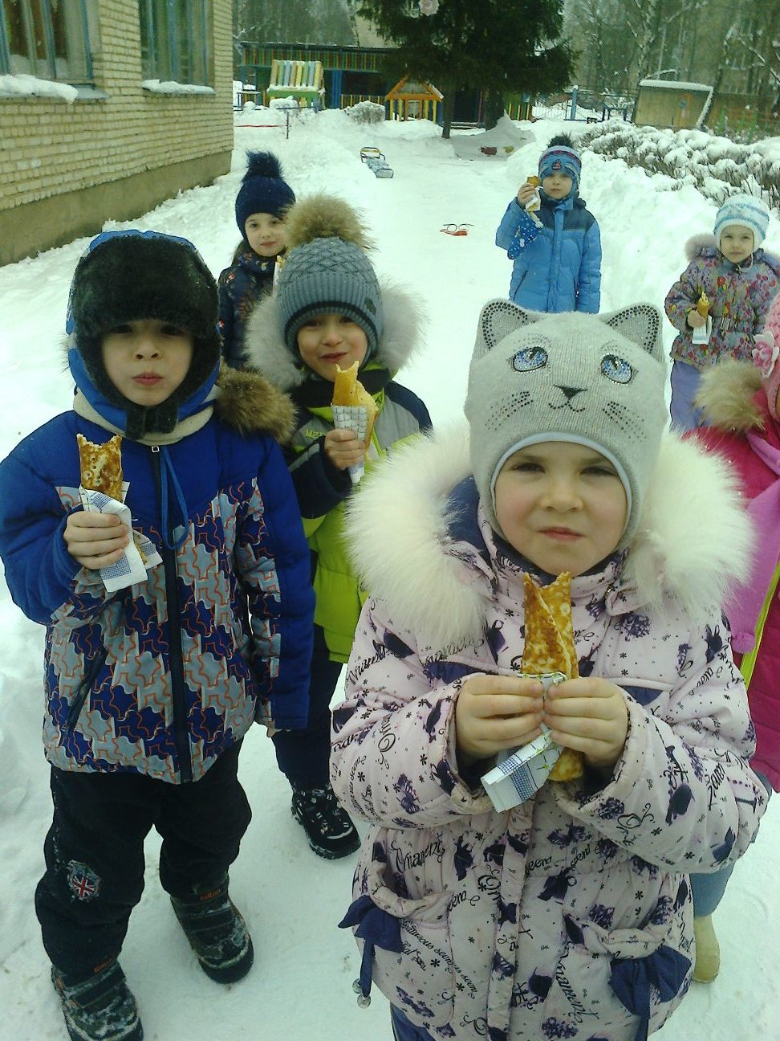

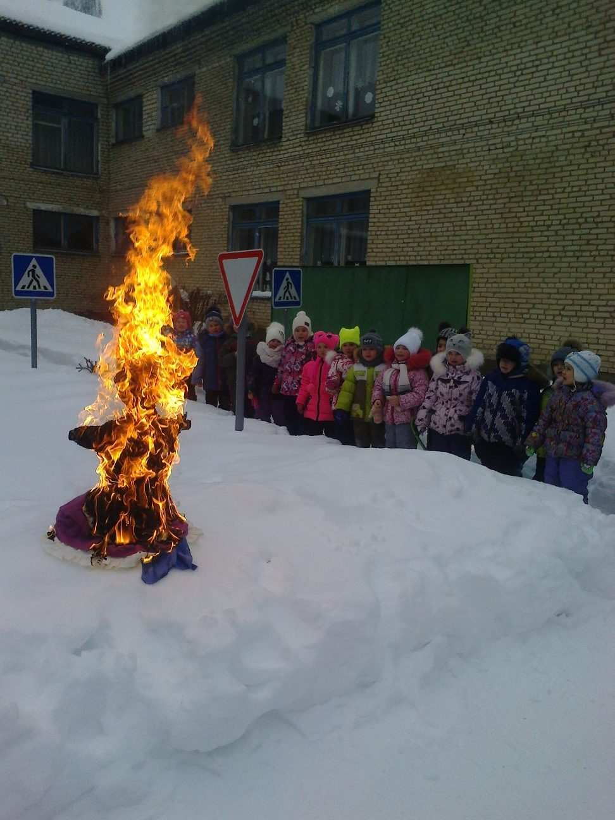

«Масленица» ежегодно проводятся в нашем детском саду и стали уже традиционными и любимыми для детей. Вот и в этом году 15 марта дети стали участниками проводов Масленицы. Всю неделю дети готовились к этому событию и ждали его с нетерпением. На занятиях они узнали, как раньше на Руси праздновали Масленицу, что означает и откуда берет начало этот обычай.
Традиционно на празднике мы провожали Зиму и встречали Весну.
Зима не хотела уступать место Весне, и тогда они решили помериться
силами.
В этом споре победила Весна и Зиме пришлось уйти. Все с радостью проводили ее и попрощались с ней до следующего года.
Как положено на празднике, дети от души веселились: водили хоровод вокруг Масленицы, пели русскую народную песню «Блины», частушки, играли в игру «Гори, гори ясно» и угощались блинами. В заключение они с удовольствием поедали вкусные и пышные блины, а затем с восторгом наблюдали за тем, как горит чучело Масленицы.

